Сценарий праздничного утренника «Дружно мы весну встречаем» (вторая младшая группа)

Муз.рук. Пронина Л.B.

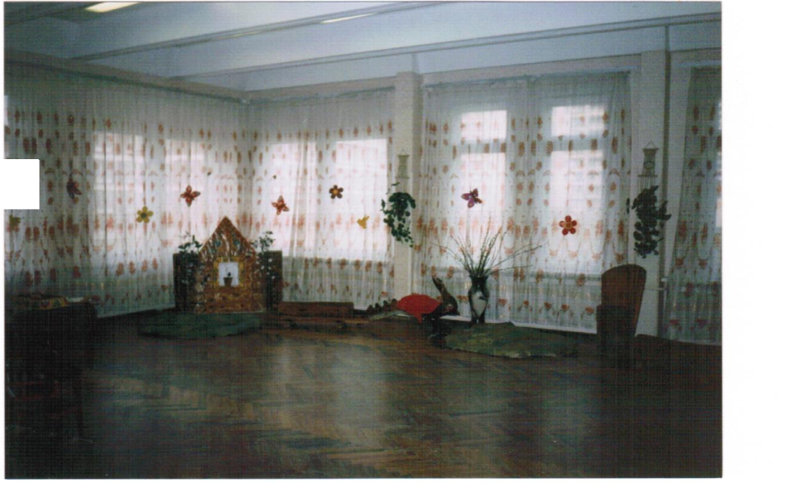

Музыкальный материал

1. Хоровод «Выходили красны девицы».
2. Пляска «Башмачок». -
3. Попевка «Солнышко».
4. Игра «Заинька серенький».
5. Танец « Манечки и Ванечки».
6. Оркестр «У нас нонче субботея».
7. Игра «Ходит Ваня».
8. Игра «Со вьюном я хожу»
9. Танец «С веночками».
10. Игра «Карусель».

Действующие лица:

Взрослые:

1. Ведущая
2. Бабушка
3. Весна

Дети ср.гр.:

1. пирожок
2. зайчик
3. медведь
4. лисичка
5. волк

Дети заходят в зал, рассаживаются на стульчики. Вед. говорит о наступлении весны, её приметах, о светлом настроении которое появляется у каждого ^человека с её приходом.

Вед: Здравствуй, милая весна!

Ты душиста и ясна.

Зеленеют лес и луг,

Так красиво всё вокруг!

И зовёт тепло лучей На прогулку всех детей.

Соловейко по весне Распевает при луне.

Соловейко, щебечи,

Петь меня ты научи!

Хоровод «Выходили красны девицы».

Вед: Сегодня здесь весну встречаем

И с поклоном приглашаем Всех, кто любит веселиться И смеяться и резвиться.

Пляска парная «Башмачок»

Вед: Солнышко, солнышко

Красное вёдрышко Высоко взойди Далеко посвети На тёмные лесочки,

На сырые борочки,

На речку, на поля,

На синие моря,

На зелёный огород,

И на весь народ.

Попевка «Солнышко»

Вед: А вот и Бабушка - Забавушка к нам в гости идёт.

Раз к нам гости идут, в доме пироги пекут.

(Входит Бабушка - Забавушка).

Б.З.: Вот и тесто поднялось. Пироги получатся пышные,

румяные. С разной начинкой сделаю пироги: и с капустой, и с

морковкой, и с малиной. Весна - Красна придёт с веснянками - угощать буду. Ой, что это? Один пирожок видно что-то мне хочет сказать. Где мой волшебный платок? (накрывает, звучит музыка, пирожок оживает).

Чуфы, чуфы, появись!

Чуфы, чуфы, покажись!

Пирожок: Здравствуй, Бабушка! Я всё слышал. Ты ждёшь весну в

гости. Я побежал её встречать.

Б.З.: Подожди, подожди, что-то у тебя бочок ещё не

подрумянился. Садись на окошко. Солнце яркое, вот тебе бочок и

подрумянит.

Я Пирожок, Пирожок!

Пирожок, Пирожок!

Подрумяню я бочок, я бочок, я бочок.

Давайте вместе с пирожком весну красную встречать.

Побежал пирожок по дорожке, а навстречу ему Зайчик!  
Здравствуй, пирожок! Я тебя съем!

Не ешь, меня, я тебе песенку спою!

Я пирожок, пирожок,

Я руками мешен,

Я начинкой гружён,

И скачу я по дорожке  
Весну красную встречать

Будем вместе с весной мы петь и танцевать.

Заяц: Ты вкусный, я тебя съем!

Пирожок:

Вед. :

Посмотрите! Заяц: Пирожок:

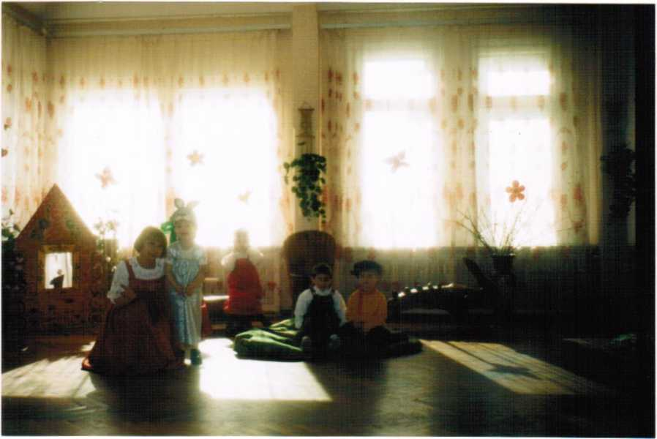

Вед:Ребята, выручайте! Чего больше всего боится Зайка?  
Ветерка! Стоит ветерку подуть, он сразу ушки  
прижимает! Давайте дружно подуем, как ветерок.

Дети дуют. Зайка убегает.

Вед: И побежал наш пирожок дальше. А на встречу ему Волк.  
Волк: Здравствуй, Пирожок! Я тебя съем!

Пирожок: Не ешь меня, я тебе песенку спою!

Волк: Всё равно съем!

Вед: Ребята, знаете, кого Волк боится? Охотников с  
собаками! Давайте полаем, как собачки.

Дети лают. Волк убегает.

Вед: И побежал наш пирожок дальше. А навстречу ему Мишка,  
Мишка: Здравствуй, Пирожок, я тебя, съем!

Пирожок: Не ешь, меня, Мишка! Я тебе песенку спою. Хочешь?

мишка: Не хочу! Я хочу только тебя съесть!

Вед: Придётся Мишку испугать! Медведь боится пчёл.

Давайте пожужжим, как пчёлы.

Дети жужжат, как пчёлы, Мишка убегает.

Пирожок: Я так больше не могу. До весны я не дойду,(садится

на пенёк).

Лисичка: Я лисичка хороша,

Зеркальце себе нашла,

Всё в него смотрю, смотрю,

И пою, пою, пою,-ля-ля-ля-ля!

Ой, кто это?

Пирожок: Пирожок! Иду Весну красную встречать! На праздник

звать!

Лиса: Сядь ко мне на ладошку...

Пирожок! Знаю я! Сядь на ладошку, потом на носок, а потом,

и съешь! Давай, лучше весну красную вместе встречать!

Лиса: Давай её позовём!

Вместе: Весна красна! Весна красна!

Входит Весна:

Снова к вам весна пришла Сколько света и тепла!

Тает снег, журчат ручьи, Скачут в лужах воробьи! Потеплело на дворе И раздолье детворе. Становитесь в кружок, будем играть.

Игра «Заинька серенький» (р.н.м.).

Весна: Весна красная пришла

И веселье принесла Полюбуйся, дружок!

Как зацвёл лужок!

Солнце яркое сияй С нами праздник наш встречай! А вот и девчонки - невелички, Под платочками косички,

В сарафаны нарядились И в весёлый пляс пустились.

«Матрёшки Манечки и дружочки Ванечки»

Оркестр « У нас нонче субботея»

Игра «Ходит Ваня»

Игра «Со вьюном я хожу»

«Танец с веночками»

Весна: Нет полянки без морошки

Нет веселья без гармошки, Будем продолжать веселье И кататься на карусели!

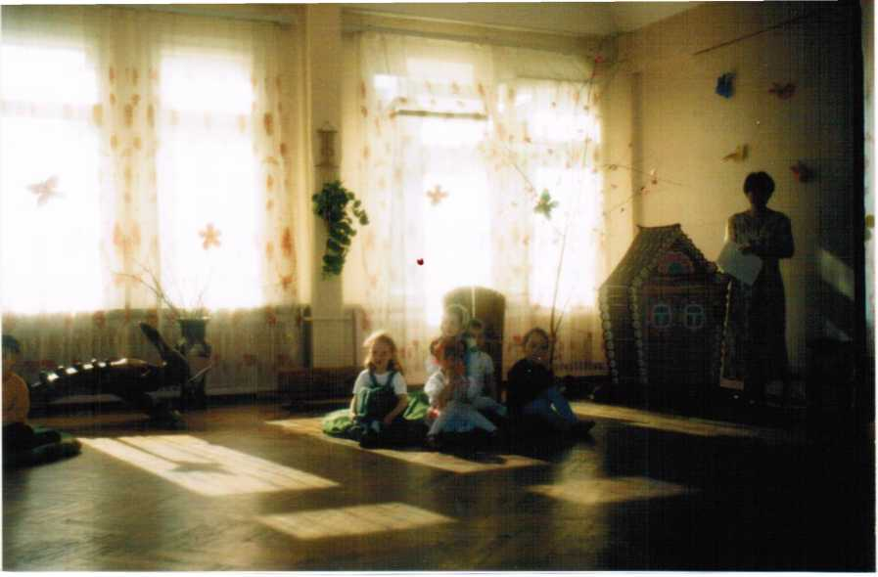

Игра «Карусель»

Б.З: Вот и я к празднику

Пироги испекла!

И с капустой пирог,

И с малиной пирог,

А Весну встречать ходил Самый вкусный пирог!

Б.З. раздаёт угощение.

Вед: Вот и закончился наш праздник. Спасибо тебе, Весна,

за то, что ты к нам пришла, принесла тепло, радость. Бабушке спасибо за вкусные пироги.

Под весёлую музыку дети уходят из зала.